# Jak sprawdzić, która sala jest wolna?

Jak sprawdzić, która sala jest wolna? 1

Sposób 1: Legenda: Lista wolnych sal w wybranych godzinach 1

Sposób 2: Kropki: Wolne sale 1

Sposób 3: Raport: Zajętość sal 2

Sposób 4: Raport: Statystyki 2

## Sposób 1: Legenda: Lista wolnych sal w wybranych godzinach

1. Zaznaczamy interesujący nas obszar w siatce.
2. Legenda | Znajdź salę.
3. Opcjonalnie: Wpisujemy nr budynku lub słowa kluczowe. Jeżeli ominiemy ten krok, to zobaczymy wszystkie sale.
4. W kolumnie dostępna [%] zobaczymy dostępność Sali w procentach w zaznaczonych terminach.
5. Sali nie widać w ogóle? Zaznacz „pokaz wszystkie”.

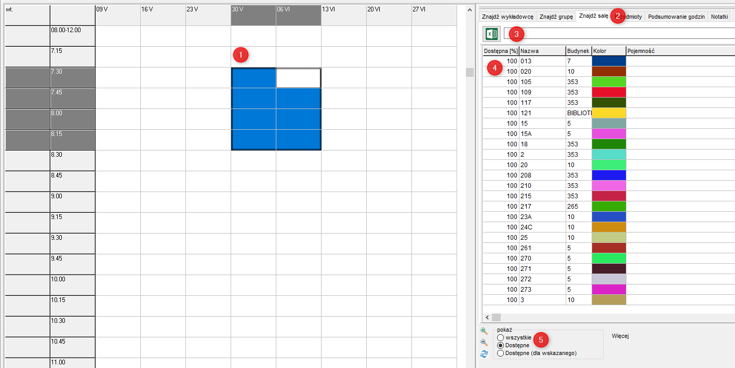

## Sposób 2: Kropki: Wolne sale

W polu Sala wprowadzamy salę lub sale.

Zaznaczamy polecenie „pokaż dostępne” o tutaj. Program zaznaczy za pomocą czerwonych kropek niedostępne terminy.

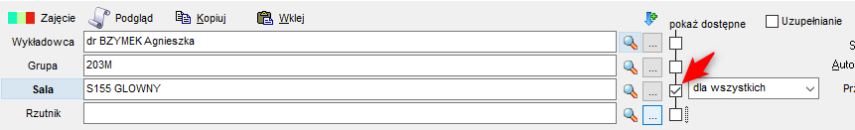

## Sposób 3: Raport: Zajętość sal

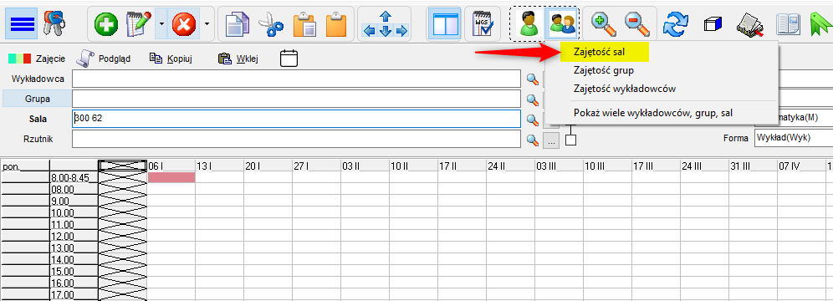

Aby wyświetlić tylko sale z danego budynku, wprowadź nr budynków w pole Słowa Kluczowe a następnie użyj ustawień przedstawionych na rysunku (Opis2 **zawiera** <nazwa budynku>)

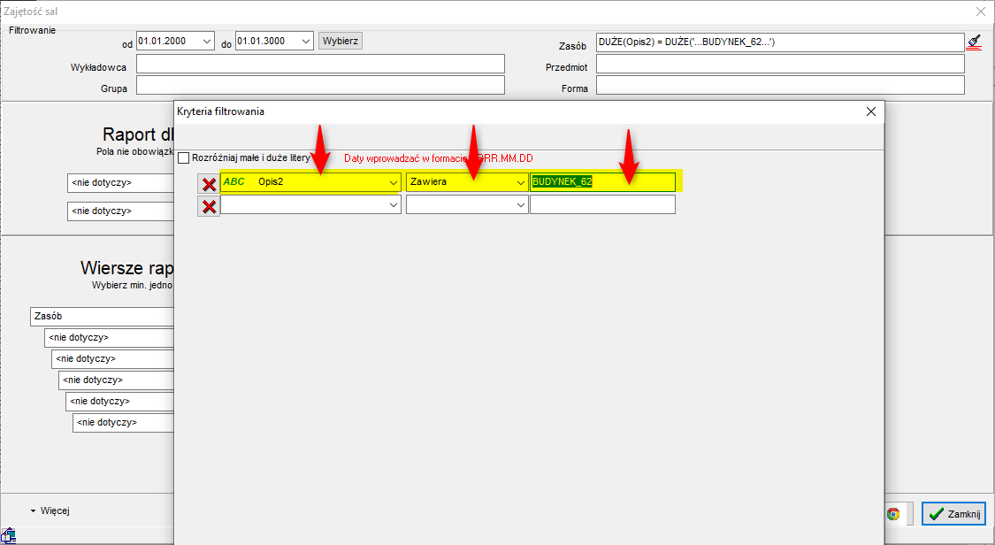

Aby uzyskać zwarty raport, zaznaczamy zliczanie zajęć (możemy też wyświetlać szczegóły każdego zajęcia)

Uruchamiamy raport. Wybieramy „przeglądarka”, co zapewni estetyczne sformatowanie raportu.

Za pomocą polecenia **Więcej | Zapisz Ustawienia | Otwórz ustawienia** możemy zapisać ustawienia tabeli przestawnej.

## Sposób 4: Raport: Statystyki

Tworzymy raport za pomocą polecenia **Statystyki**, z ustawieniami pokazanymi na rysunku.

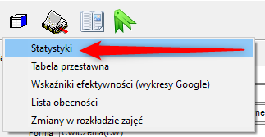

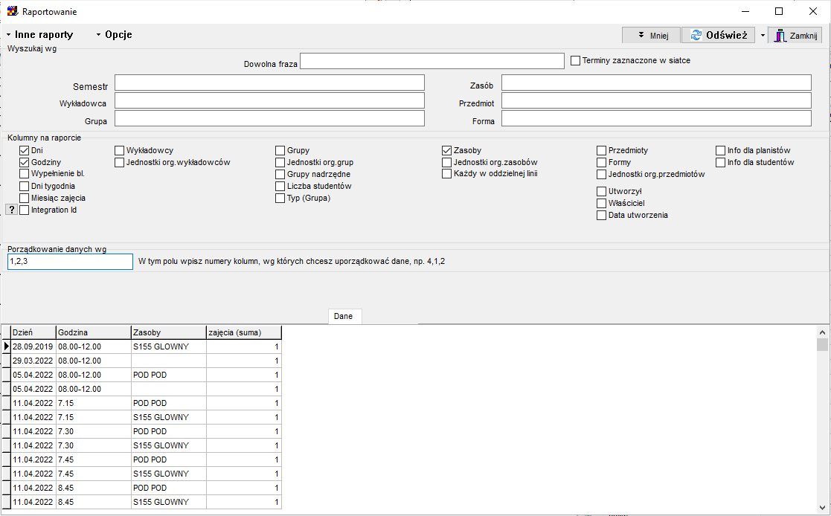

**Jak za pomocą raportu Statystyki znaleźć tylko sale z danego budynku?**

Aby odnaleźć tylko sale z danego budynku, wpisujemy nazwę budynku w polu Słowa kluczowe, o tutaj:

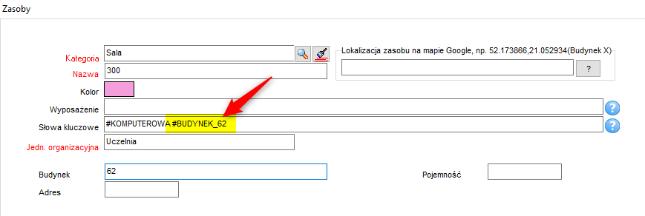

Następnie ustawiamy filtr wg pola Opis2, koniecznie wybieramy polecenie „zawiera”

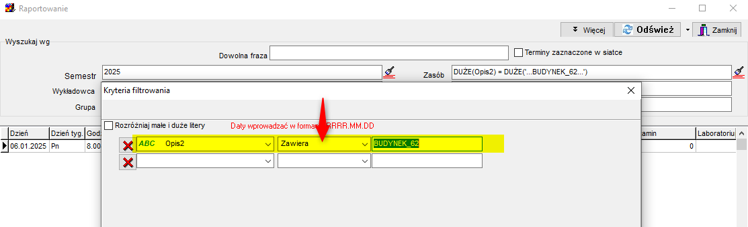

Aleternatywnie, możemy utworzyć autoryzację pokazującą sale tylko z jednego budynku lub przefiltrować wynik w programie Excel.